Дерюга М.В.Кіт-37

Лабораторна робота № 1

*Тема:* Стекові об'єкти. Конструктор, деструктор, відображення, передача.

*Мета*: Навчитись створювати об’єкти. Отримати розуміння створення об’єкта на стеку а також передачу об’єкта по значенню.

*Завдання* **:**

Створити клас даних *<Data1>* та клас відображення даних - *<view1>.* Об'єкт відображення конструюється на стеку функції *main()* об’єктом даних, що заздалегідь створений на стеку. Передавати <Data1> як значення*. <Data1>* має всі публічні поля та методи. *<View1>* лише виконує відображення даних у форматі

*<назва поля>=<значення>*; всі його методи та атрибути публічні.

Згідно індивідуального завдання (рис. 1) визначити класи за варіантами, розробити програму, що демонструє використання ваших класів. Уважно виберіть відповідний тип даних для кожного поля. Якщо передбачається, що атрибут прийматиме одне з можливих значень – скористайтесь типом перелік *(enum).*

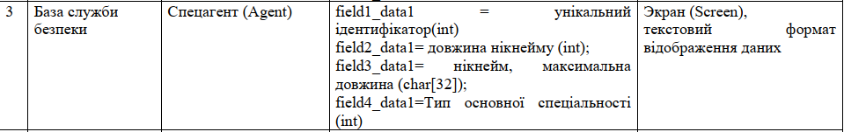

Рисунок 1 – Індивідуальне завдання.

Повній код можна знайти за посиланням <https://github.com/Maxim-Deriuha/LabSE>Головна функція та результати роботи програми наведенні на рис.2 та рис.3 відповідно.

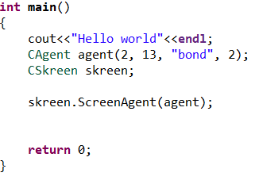

Рисунок 2 – головна функція.

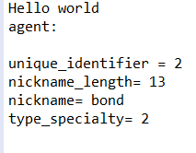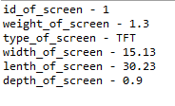

Рисунок 3 – результат роботи програми.

Висновок: набуто практичні навички по створюванню об’єктів. Отримано розуміння створення об’єкта на стеку, а також передачу об’єкта по значенню у програмах мовою С++. Розроблена програма протестована, помилок не виявлено.